অধিবেশন ১

**মানুষের চাহিদা - মানবাধিকার**

**- মানুষের দায়িত্ব**

**মানবাধিকার**

**গ্যালারি**

পোস্টারসমূহ

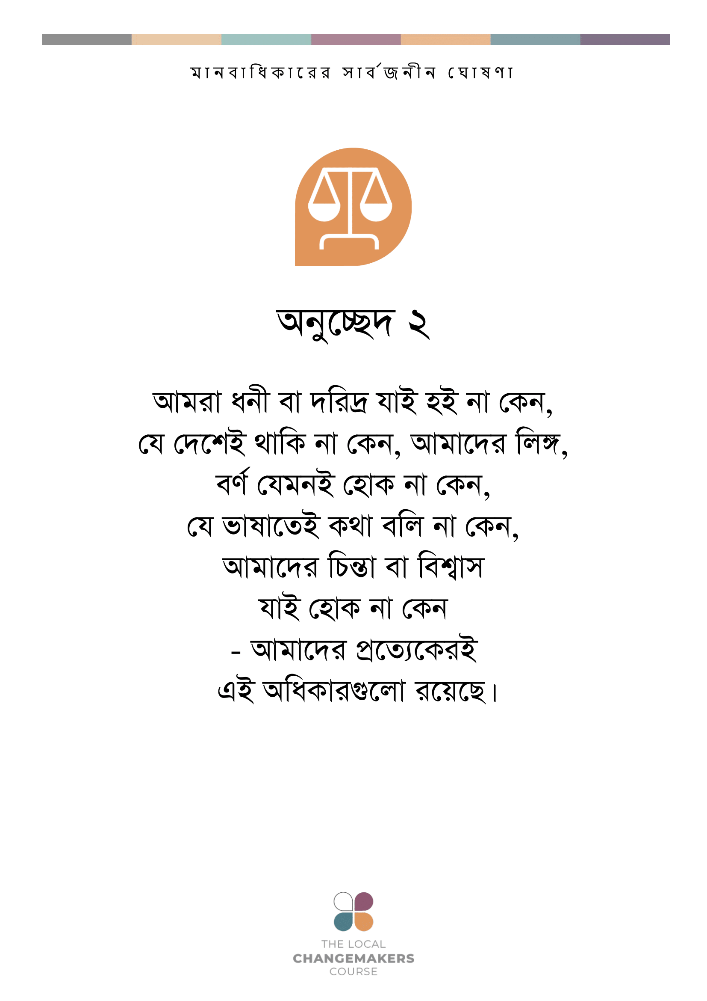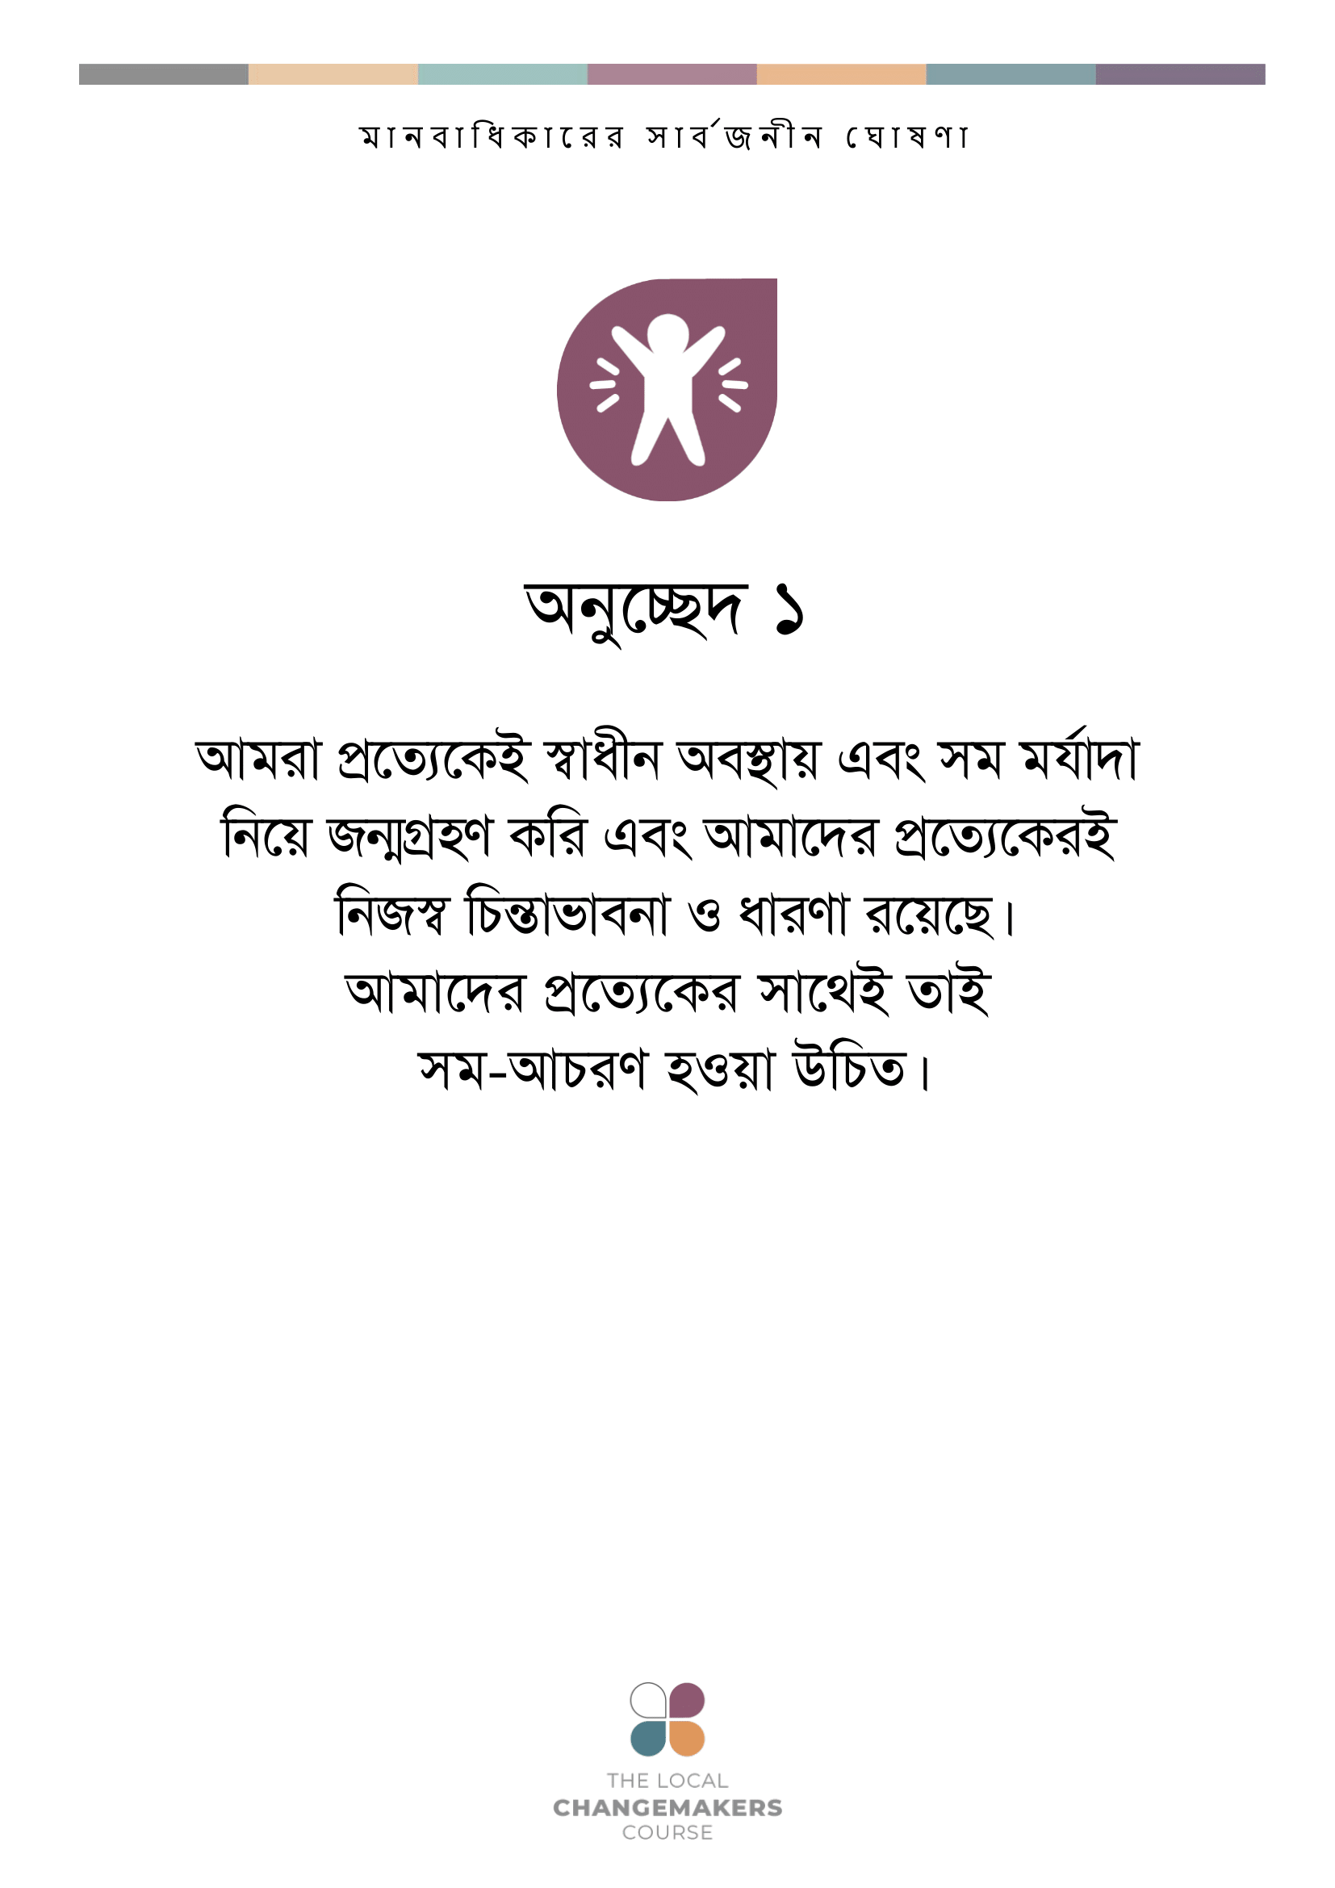



অনুচ্ছেদ ১

আমরা প্রত্যেকেই স্বাধীন অবস্থায় এবং সম মর্যাদা নিয়ে জন্মগ্রহণ করি এবং আমাদের প্রত্যেকেরই নিজস্ব চিন্তাভাবনা ও ধারণা রয়েছে।   
আমাদের প্রত্যেকের সাথেই তাই   
সম-আচরণ হওয়া উচিত।



অনুচ্ছেদ ২

আমরা ধনী বা দরিদ্র যাই হই না কেন,   
যে দেশেই থাকি না কেন, আমাদের লিঙ্গ,   
বর্ণ যেমনই হোক না কেন,   
যে ভাষাতেই কথা বলি না কেন,   
আমাদের চিন্তা বা বিশ্বাস   
যাই হোক না কেন   
- আমাদের প্রত্যেকেরই   
এই অধিকারগুলো রয়েছে।



অনুচ্ছেদ ৩

আমাদের প্রত্যেকেরই

স্বাধীনভাবে নিরাপত্তার   
সাথে জীবন যাপনের

অধিকার আছে।



অনুচ্ছেদ ৪

আমাদেরকে দাস বানানোর

কোন অধিকার কারো নেই

এবং অন্য কাউকে দাস   
বানানোর অধিকার

আমাদেরও নেই।



অনুচ্ছেদ ৫

আমাদেরকে আঘাত বা নির্যাতন করার

বা আমাদের সাথে নিষ্ঠুর আচরণ

করার কোন অধিকার কারো নেই।



অনুচ্ছেদ ৬

একজন স্বতন্ত্র ব্যক্তি হিসেবে

স্বীকৃত হবার আইনগত অধিকার

আমাদের সবারই আছে।



অনুচ্ছেদ ৭

আইন সবার জন্যই   
সমান হতে হবে।

আইন আমাদের সবার প্রতি ন্যায্য   
আচরণ করবে এবং বৈষম্য থেকে   
আমাদেরকে সুরক্ষা দেবে।



অনুচ্ছেদ ৮

আইনের উচিত আমাদের অধিকার

রক্ষা করা এবং কেউ আমাদের

অধিকার লঙ্ঘন করলে সে বিষয়ে আমাদেরকে সাহায্য করা।



অনুচ্ছেদ ৯

ন্যায়সঙ্গত কারণ ছাড়া

গ্রেফতার করার বা কারাগারে

পাঠানোর অথবা দেশ থেকে

বিতাড়িত করার কোন অধিকার

কারোর নেই।



অনুচ্ছেদ ১০

আইন লঙ্ঘনের দায়ে

অভিযুক্ত ব্যক্তির ন্যায্য

এবং প্রকাশ্য বিচারলাভের

অধিকার রয়েছে।



অনুচ্ছেদ ১১

দোষ প্রমাণিত না হওয়া

পর্যন্ত কাউকে দোষী সাব্যস্ত

করা উচিত নয়।

দোষী সাব্যস্ত করা হলে, নিজেকে

নির্দোষ প্রমাণ করার অধিকার

আমাদের আছে।

যে কাজ আমরা করিনি, এবং করে

থাকলেও কাজটা করার সময় যদি সেটা আইন বিরোধী না হয়ে থাকে, তবে তার জন্য আমাদেরকে শাস্তি দেয়ার

অধিকার কারোর নেই।



অনুচ্ছেদ ১২

আমাদের ব্যাপারে দুর্নাম ছড়ানোর

চেষ্টা করা কারোরই উচিত নয়।

খুবই জোড়ালো কোন কারণ ছাড়া

আমাদের বাড়িতে এসে,   
চিঠিপত্র ঘাটাঘাটি করা,

অথবা অন্য কোনভাবে আমাদেরকে বা আমাদের পরিবারকে উত্যক্ত করার অধিকার কারোর নেই।



অনুচ্ছেদ ১৩

আমাদের প্রত্যেকেরই

নিজের দেশে যেখানে

খুশি যাওয়ার এবং

বিদেশে ভ্রমণ করার

অধিকার রয়েছে।



অনুচ্ছেদ ১৪

নিজের দেশে নিপীড়নের

আশঙ্কা থাকলে আমাদের

সবারই নিরাপত্তার জন্য

অন্য দেশে চলে

যাওয়ার অধিকার আছে।



অনুচ্ছেদ ১৫

আমাদের প্রত্যেকেরই কোন দেশে নাগরিকত্বের এবং সেই দেশের অংশীভূত হওয়ার অধিকার আছে।

** **

অনুচ্ছেদ ১৬

প্রত্যেক প্রাপ্ত বয়স্ক মানুষের

বিয়ে করে সংসার করার অধিকার রয়েছে।

কাউকে জোর করে বিয়ে দেয়া যাবে না।

বিবাহিত থাকা অবস্থায় কিংবা বিচ্ছেদের অবস্থায়

নারী ও পুরুষের সমান অধিকার রয়েছে।



অনুচ্ছেদ ১৭

প্রতিটি মানুষেরই কোন বস্তুর মালিকানা

বা সেই বস্তু বিনিময়ের অধিকার আছে।

ন্যায়সঙ্গত কারণ ছাড়া আমাদের

জিনিস ছিনিয়ে নেয়া

কারোর উচিত নয়।

**  **

অনুচ্ছেদ ১৮

আমাদের প্রত্যেকেরই নিজেদের

মঙ্গলের জন্য চিন্তা করা, এবং

বিবেক তাড়িত হয়ে কিছু করার

অধিকার আছে।

আমাদের প্রত্যেকেরই ব্যক্তিগতভাবে বা অন্যদের সাথে প্রকাশ্যে বা গোপনে নিজেদের বিশ্বাস ধারণ ও অনুশীলন করার অধিকার আছে।

প্রত্যেকেরই স্বেচ্ছায় তার বিশ্বাস এবং ধর্ম পরিবর্তন করার অধিকার আছে।

** **

অনুচ্ছেদ ১৯

আমাদের প্রত্যেকেরই তথ্য অন্বেষন বা

সংগ্রহ করার, সিদ্ধান্ত নেয়ার, মত ও ধারণা ব্যক্ত করা ও আদান প্রদান করার

অধিকার আছে। পৃথিবীর যেকোন প্রান্তে অবস্থিত মানুষের সাথে যেকোন উপায়ে, যেমন বইপত্র বা ইন্টারনেটের মাধম্যে,

মত বা ধারণার আদান-প্রদান করার অধিকার আছে।



অনুচ্ছেদ ২০

আমাদের প্রত্যেকেরই অধিকার আছে

বন্ধুদের সাথে দেখা করার এবং

তাদের সাথে দল গঠনের মাধ্যমে একসাথে

কোন কাজ করার, যেমন মানবাধিকার রক্ষার জন্য শান্তিপূর্ণভাবে কাজ করা।

আমাদের ইচ্ছার বিরুদ্ধে কোন দলে যুক্ত করার ক্ষমতা কারোর নেই।



অনুচ্ছেদ ২১

নির্বাচনে দাঁড়ানো এবং সরকারি

কর্মে যোগ দেয়ার ক্ষেত্রেও প্রত্যেকের

সমান অধিকার আছে।

নির্বাচনের সময় রাজনৈতিক নেতাদের

ভোট দেয়ার অধিকার আছে প্রতিটি

প্রাপ্ত বয়স্ক মানুষের।

প্রত্যেকটি ভোটই সমান এবং গোপনীয়তা বজায় রেখে ভোটদান করতে হবে।

**  **

অনুচ্ছেদ ২২

প্রত্যেকেরই বাসস্থানের অধিকার আছে।

যথেষ্ট অর্থ সম্পদ নিয়ে জীবন যাপনের

এবং অসুস্থ্য হলে চিকিৎসা সহায়তা

পাবার অধিকার প্রত্যেকেরই আছে।

আমাদের প্রত্যেকেরই সঙ্গীত, শিল্প, কারুশিল্প বা খেলাধুলা উপভোগ করার

অথবা এসবের মধ্যে দিয়ে নিজেদেরকে ব্যক্ত করার এবং নিজেদের দক্ষতা ব্যবহার করার অধিকার আছে।



অনুচ্ছেদ ২৩

প্রত্যেক প্রাপ্তবয়স্ক ব্যক্তির

চাকরি পাওয়ার, কাজের জন্য ন্যায্য মজুরি পাওয়ার, এবং ট্রেড ইউনিয়নে যোগদান করার অধিকার আছে।



অনুচ্ছেদ ২৪

আমাদের প্রত্যেকেরই

কাজের ফাঁকে বিশ্রাম এবং

আয়েশ (অবকাশ যাপন) করার অধিকার আছে।



অনুচ্ছেদ ২৫

আমাদের প্রত্যেকেরই

পর্যাপ্ত খাবার, বস্ত্র, আবাসন

এবং স্বাস্থ্যসেবা সহ মর্যাদাপূর্ণ

জীবনের অধিকার আছে।

প্রত্যেক মা ও শিশু,

কর্মহীন মানুষ,

বয়স্ক এবং প্রতিবন্ধী মানুষের

সহায়তা পাওয়ার অধিকার আছে।



অনুচ্ছেদ ২৬

আমাদের প্রত্যেকেরই

শিক্ষার অধিকার আছে।

প্রাথমিক শিক্ষা বিনামূল্য হতে হবে।

শিক্ষা হতে হবে কর্মজীবনের জন্য সহায়ক

যাতে আমরা আমাদের দক্ষতা কাজে লাগাতে পারি।



অনুচ্ছেদ ২৭

নিজেদের সংস্কৃতি এবং বিজ্ঞান ও শিক্ষা

সমাজে যেসব হিতকর অবদান রাখে সেগুলোর প্রতি আমাদের প্রত্যেকেরই অধিকার আছে।



অনুচ্ছেদ ২৮

অধিকার ও স্বাধীনতা উপভোগ

করার জন্য একটি সুশৃঙ্খল, শান্তিপূর্ণ

সমাজ তথা বিশ্বে বাস

করার অধিকার আমাদের প্রত্যেকেরই আছে।



অনুচ্ছেদ ২৯

অন্যদের প্রতি আমাদের প্রত্যেকেরই

একটা কর্তব্য আছে এবং তাদের অধিকার ও স্বাধীনতা রক্ষায় আমাদের প্রত্যেকেরই অবদান থাকা উচিত।



অনুচ্ছেদ ৩০

কোনো রাষ্ট্র বা ব্যক্তির

এমন কোন কাজ করার অনুমতি নেই

যে কাজের দ্বারা অন্যদের অধিকার ও স্বাধীনতা খর্ব হয়।